科技常识
Day5:生态系统

【学习重点】生态系统的组成，细菌、真菌的特点及应用
【建议用时】45分钟以内
【重要考点导图梳理】
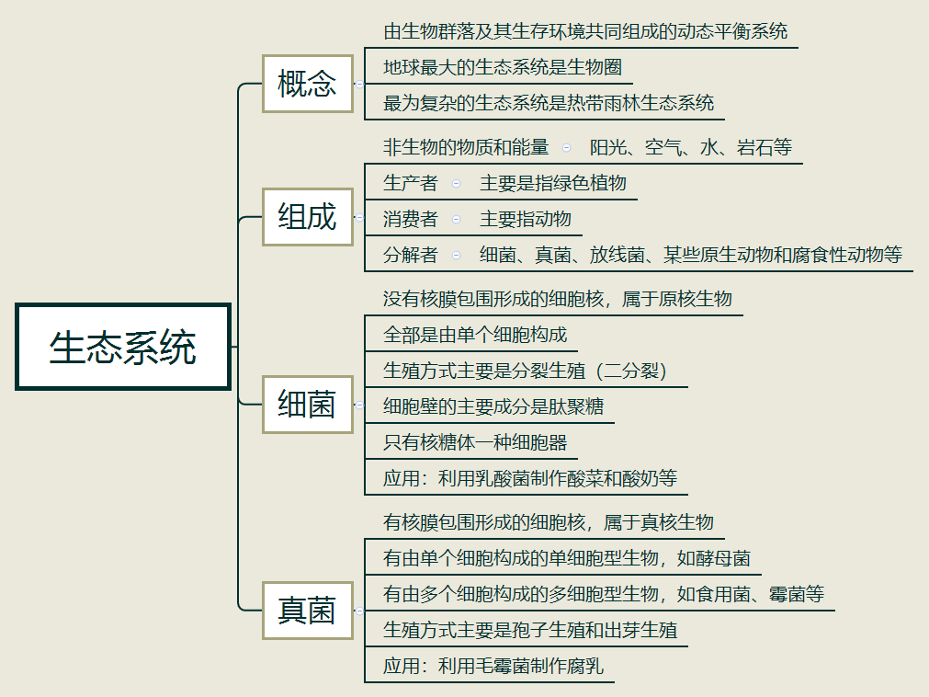
【填空练习】
1.生态系统是由 及其生存环境共同组成的动态平衡系统。
2.生态系统的组成成分有：非生物的物质和能量、 、 、 。其中 主要是指绿色植物；生态系统中细菌、真菌和放线菌等也包括某些原生动物和腐食性动物属于 。
3.细菌没有核膜包围形成的 ，属于 生物，全部是由单个细胞构成，生殖方式主要是 生殖（二分裂）。
4.真菌有核膜包围形成的 ，属于 生物，生殖方式主要是 生殖和出芽生殖。
5.酵母菌是由 个细胞构成的 细胞型生物；食用菌、霉菌等是由 个细胞构成的 细胞型生物。（选填“单”或“多”）
6.细菌细胞壁的主要成分是 。
7.酸菜的制作主要是靠 的发酵生成大量乳酸，而腐乳的制作主要是依靠 发酵。
（答案见思维导图，请回归导图比对记忆）
【快速判断】
1.地球最大的生态系统是生物圈，最为复杂的生态系统是热带雨林生态系统。
2.生态系统的组成成分有生产者、消费者、分解者。
3.生态系统中细菌、真菌和放线菌等以及某些原生动物和腐食性动物属于分解者。
4.细菌是由单个细胞构成的真核生物，生殖方式主要是分裂生殖（二分裂）。
5.真菌有核膜包围形成的细胞核，全部都是单细胞型生物。
6.细菌没有细胞壁。
7.细菌只有核糖体一种细胞器。
（答案：1.正确；2.错误；3.正确；4.错误；5.错误；6.错误；7.正确。温故知新，强化记忆，具体错误在何处，请回归导图认真比对哦！）

